Schulprogramm
der Primarstufe Pratteln

Version 1.5. vom Juni 2022 basierend auf der Version 1.4 vom 15.9.2021
Im Gesamtkonvent vom 21.Juni 2022 vom Konvent mit 102 Ja, 1 Nein und 10 Enthaltungen an den SR überwiesen und vom SR am 29.6.2022 einstimmig bewilligt.

Veränderungen:
S. 11 Partizipation (Unicef- Kinderfreundliche Gemeinde)
S. 12 SOS Lektionen
S. 14 «Konzept DaZ» Verweis auf das seit 2019 bestehende Konzept
S. 18 «Zivildienstleistende – Konzept»
S. 19 «No-go Liste» (besteht schon länger, wurde jetzt im Schulprogramm aufgenommen)
S. 22 und S. 12 Unterrichtsteam / Fachteam / Klassenteam – (Begriff?)
S. 24 Disziplinplan in Überarbeitung und Einführung neue Autorität
S. 13 Spezielle Förderung
S. 26 Gesundheitsförderung Neu 1.6 Schulnetz 21

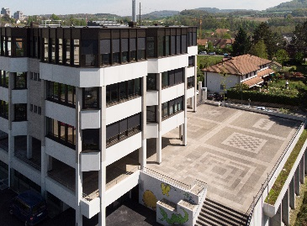
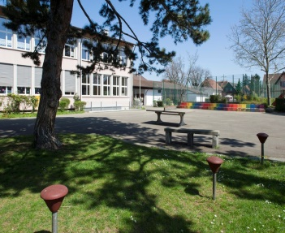
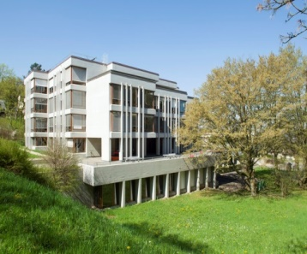
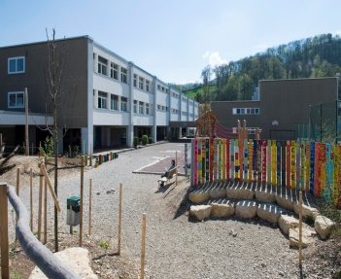
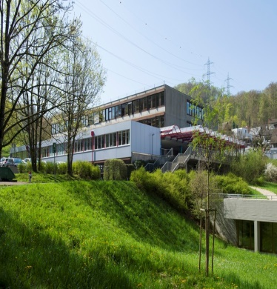
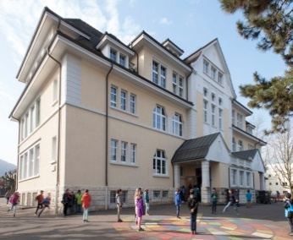

Vorwort

Zweck
Das vorliegende Schulprogramm ist ein für die Lehrpersonen verbindlicher Rahmen des Unterrichts (Bildungsgesetz 640 §71 Abs. 1 Ziff. a). Es beschreibt die teilautonome Gestaltung des Bildungsauftrags durch die Primarstufe Pratteln. Es wurde erstmals vom Schulrat der Primarstufe Pratteln verabschiedet am 14.6.2017

Form
Das vorliegende Schulprogramm wurde bewusst in dieser Form gestaltet. Es beginnt mit dem Unterricht und erst danach folgt die Organisation der Schule. Das erfolgreiche Unterrichtsgeschehen soll wegweisend sein für die Ausgestaltung aller Prozesse und die Schulorganisation.
Mit „wir“ meinen wir die gesamte Schule Pratteln – alle, die hier arbeiten, lehren und lernen.

Grundlagen
Das vorliegende Schulprogramm orientiert sich am Bildungsgesetz des Kantons Basel-Landschaft (SGS 640) und den Verordnungen dazu als verbindliche Grundlagen. Zu nennen sind insbesondere die Verordnung für den Kindergarten und die Primarschule (SGS 641.11) sowie die Verordnung für die schulische Laufbahn (SGS 640.21).

Hinzu kommen die in Gesetz und Verordnungen für verbindlich erklärten Unterrichts- und Organisationsgrundlagen: der Lehrplan für die Ziele des Unterrichts, die Stundentafel für die Gliederung des Unterrichts sowie die Liste der obligatorischen Lehrmittel.

Einsichtnahme
Sämtliche erstellten Reglemente und Konzepte, die in diesem Schulprogramm erwähnt werden, können auf der Schulleitung eingesehen werden.
Inhalt
I. Vision 5
II. Leitbild 6
III. Schulordnung 9
Unterricht 10
1.1 Grundsatz bezüglich Unterricht 10
1.2 Regelangebot 11
1.3 SOS-Lektionen 12
1.4 Spezielle Förderung 13
1.5 Beurteilung 14
1.6 Gesundheitsförderung 15
1.7 Grundsatz bezüglich Organisation 16
1.8 Infrastruktur 17
1.9 Personal 18
1.10 Zusammenarbeit, Gremien, Ämter 20
1.11 Schülerinnen und Schüler und ihre Erziehungsberechtigten 24
1.12 Administration und Regelprozesse 25
1.13 Finanzen 26
1.14 Kommunikation und Berichtswesen 28
2. Entwicklung 30
2.1 Grundsatz 30
2.2 Datenerhebung / Evaluation 31
2.3 Entwicklungsplanung 31
3. Verlauf Überarbeitung Schulprogramm 33
Bewilligung Version 1.0 am 14.6.2017 33
IV. Mehrjahresplan 34
34

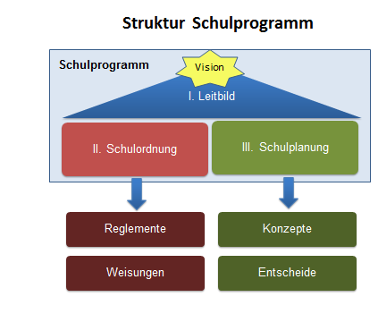

- Vision

„Wir sind eine offene und moderne Schule. Wir stellen das Lernen ins Zentrum.“

- Leitbild
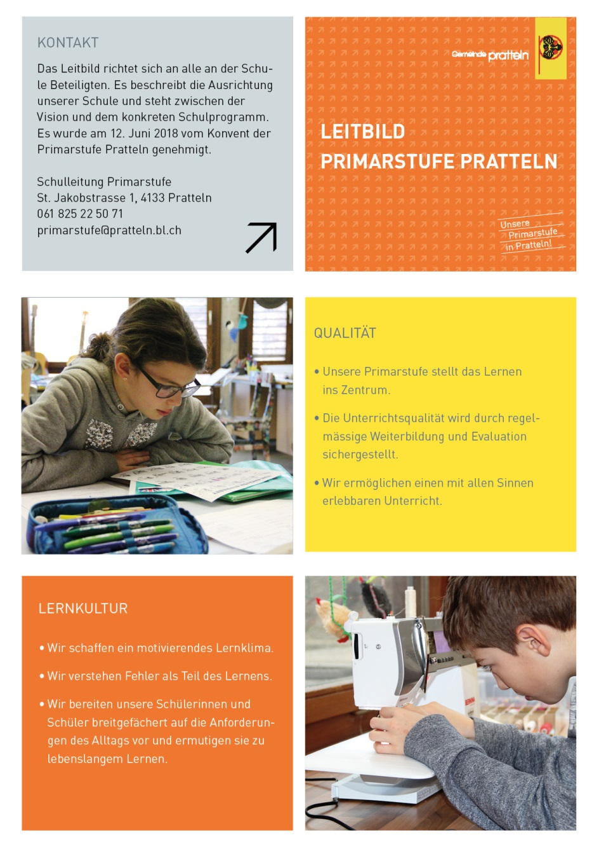

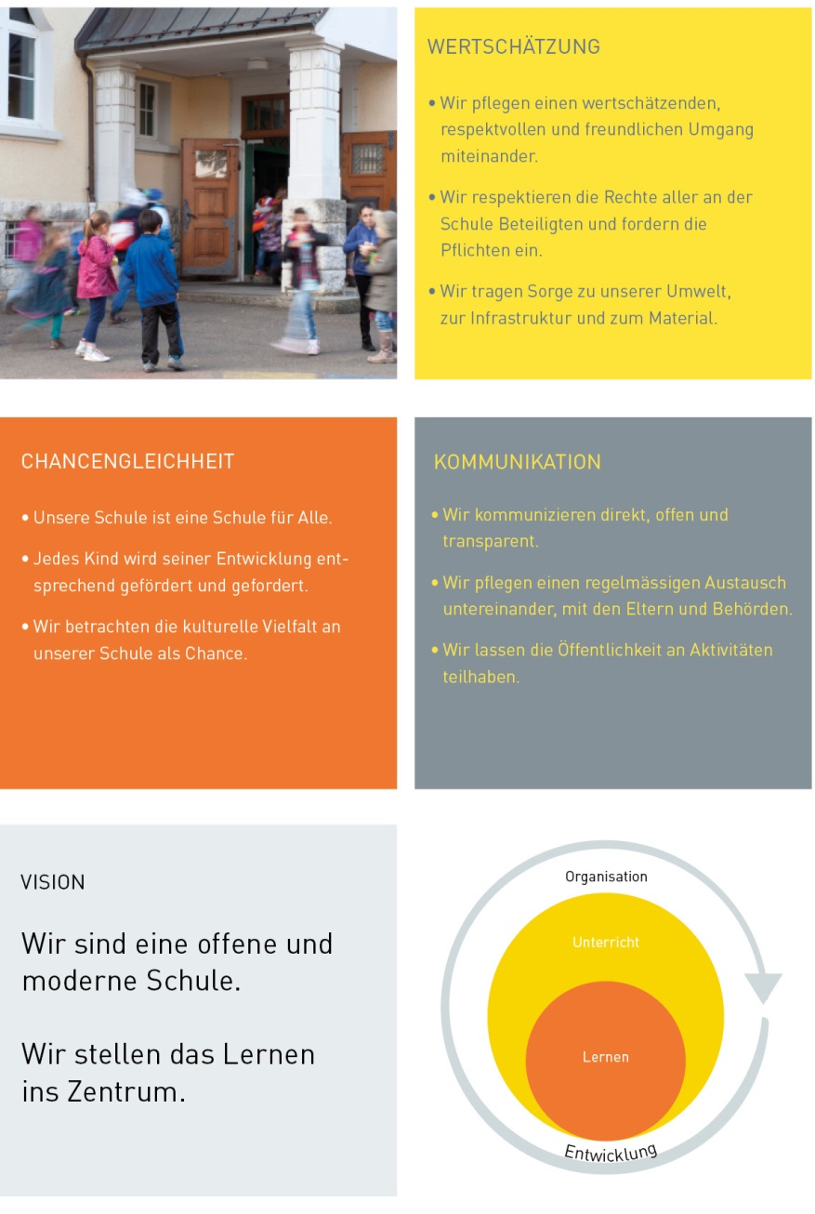

- Schulordnung

Unterricht
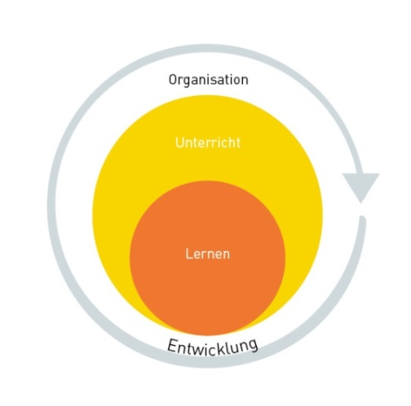
  - Grundsatz bezüglich Unterricht

Die Primarstufe Pratteln stellt das Lernen ins Zentrum des Unterrichts. Ziel guten Unterrichts müssen erfolgreiche Lernprozesse sein. Entscheidungen zur Unterrichtsgestaltung treffen wir so, dass möglichst viele der Schülerinnen und Schüler möglichst viele der Kompetenzen erwerben, welche der Lehrplan als Lernziele vorsieht.

Mit dem Fokus auf den folgenden vier Arbeitsfeldern betonen wir unseren Grundsatz des Lernens im Zentrum des Unterrichts. Die vier Arbeitsfelder sind die Kompetenzorientierung, die Laufbahn der Schülerinnen und Schüler, die Integration von Schülerinnen und Schülern mit besonderem Bildungsbedarf sowie die Kooperation zwischen Lehrerinnen und Lehrern.

Kompetenzorientierung
Wir beobachten und entscheiden dann. Die Unterrichtsplanung basiert auf Beobachtungen und Einschätzungen dazu, was funktioniert. Alle beteiligten Lehrpersonen und Schülerinnen und Schüler sind bei dieser Einschätzung einbezogen. Die persönlichen Einschätzungen werden gezielt durch Lernstandserfassungen ergänzt. Die Lehrerinnen und Lehrer beobachten und überlegen sich dann, ob Anpassungsbedarf besteht, um die Kompetenzen gemäss Lehrplan zu erreichen.

Beurteilung
Die Beurteilung der einzelnen Schülerinnen und Schüler (Leistungs- und Gesamtbeurteilung) liefert wichtige Informationen für den Unterricht. Die Beurteilung umfasst unterrichtsbegleitende (formative), abschliessend-bewertende (summative), und zukunftsbezogen-beratende (prognostische) Schritte. Sie zeigt den Schülerinnen und Schülern wie auch den Lehrerinnen und Lehrern, was funktioniert, was angepasst werden muss und was weiter zu tun ist. Sie ist die Grundlage für die Gestaltung des weiteren Unterrichts an der Primarstufe Pratteln.

Kooperative Lernformen
Die Primarstufe Pratteln legt einen Fokus auf Formen des Lernens, in welchen Schülerinnen und Schüler miteinander und voneinander lernen. Damit soll die Vielfalt der Lernformen durch einen verbindlichen Aufbau des schülerzentrierten Arbeitens ergänzt werden.

Laufbahn
Wir versetzen uns in die Perspektive unserer Schülerinnen und Schüler. Jede Schülerin und jeder Schüler geht genau einmal durch die Schule. Es ist unser Ziel, beim Wechsel vom Kindergarten in die Primarschule und von dieser in die Sekundarschule und bei Wechseln von Lehrpersonen, Brüche zu vermeiden.

Damit dies gelingen kann, stellen Lehrpersonen und Schulleitung einen effizienten, positiven und lösungsorientierten Austausch zwischen zusammenarbeitenden, abgebenden und abnehmenden Lehrpersonen sicher. Der kompetenzorientierte Unterricht kennt keine starre Zuordnung der Lerninhalte zu Schuljahren. Abgebende Lehrpersonen haben die Pflicht, Informationen über den Kompetenzstand der Schülerinnen und Schüler bereitzustellen. Abnehmende Lehrpersonen haben die Pflicht, diese Informationen bei ihrer Unterrichtsplanung sorgfältig zu berücksichtigen.

Heterogenität
Der Umgang mit Vielfalt und Heterogenität ist für die Primarstufe Pratteln eine Selbstverständlichkeit. Sowohl kulturell wie sozial ist die Bevölkerungsstruktur in Pratteln sehr heterogen. Die markante Unterschiedlichkeit fordert von den Lehrpersonen wie auch von den Schülerinnen und Schülern eine grosse Offenheit und Toleranz gegenüber unterschiedlichsten Lebenssituationen. Dadurch werden die überfachlichen Kompetenzen an unserer Schule intensiv gefördert und gefordert.
Wir legen grossen Wert auf individualisierende Unterrichtsgestaltung, gemeinschaftsbildenden Unterricht mittels kooperativer Lernformen und wertschätzender Integration aller in den Unterricht.

Integration
Die Primarstufe Pratteln ist eine Schule für alle Kinder. Integration geht vor Separation. Die Massnahmen der speziellen Förderung werden nach Möglichkeit integrativ organisiert. (Formen: integrative Schulung in Kindergarten und Primarschule, Integrationsklassen, Integrative Sonderschulung). Nur wenn die integrativen Massnahmen nicht greifen und das Lernen der Schülerinnen und Schüler nicht gesichert ist, werden separative Massnahmen (Kleinklasse, Heilpädagogische Schulformen) in Erwägung gezogen.

Kooperation
Unterricht ist persönlich, nicht privat. Kompetenzorientierung, Laufbahn und Integration als Grundsätze haben gemeinsam, dass sie eine funktionierende Zusammenarbeit voraussetzen. Lehrerinnen und Lehrer sprechen über ihren Unterricht, beraten sich gegenseitig und unterstützen einander. Persönliche Unterrichtsgestaltung ist erwünscht und wird gefördert. Dabei bleibt der Unterricht jeder einzelnen Lehrperson ein Teil der öffentlich rechtlichen Schule. Die Zusammenarbeit in Klassen- und Fachteams werden durch definierte Zeitgefässe gefördert.

Berufsleitbilder und Standesregeln des LCH und des VSL
Die Primarstufe Pratteln strebt eine hohe Qualität des Unterrichts an. Dabei sind sowohl Berufsleitbilder und Standesregeln des Dachverbands Schweizer Lehrerinnen und Lehrer wie auch des Verbands Schulleiterinnen und Schulleiter Schweiz wichtige Grundlagen. Sie sind in der Ausübung der täglichen Arbeit wegweisend.
  - Regelangebot
Unterricht nach
Grundlagen
Die Lehrerinnen und Lehrer orientieren sich an den zu erreichenden Bildungszielen laut dem gültigen Lehrplan in allen Fächern. Ebenso wichtig sind dabei die überfachlichen Kompetenzen, da sie für eine erfolgreiche Lebensbewältigung zentral sind.

Partizipation
Die Gemeinde Pratteln ist eine «Kinderfreundliche Gemeinde». In diesem Zusammenhang sind die grundlegenden Kinderrechte verpflichtende Grundlage. Insbesondere ist die Partizipation von Kindern wichtig.
Alle Klassen vom Kindergarten bis zur 6. Klasse definieren, wie sie die altersgerechte Partizipation ihrer Schülerinnen und Schüler umsetzen. Die Schule definiert dies in gemeinsamen Richtlinien.

Lehrmittel
In Fächern mit obligatorischen Lehrmitteln müssen diese im Unterricht eingesetzt werden. Die Lehrerinnen und Lehrer reichern diese bei Bedarf gezielt mit anderen Materialien an.

Spezialtage und
-wochen
Spezielle Veranstaltungen und Reisen gehören zum Unterricht. Für ihre Dauer ist der reguläre Stundenplan ausser Kraft gesetzt, der Lehrplan behält jedoch Gültigkeit.
→ Reglement
Die Schulleitung erlässt ein Reglement zu Spezialtagen und -wochen. Dieses regelt insbesondere die Bewilligungsbedingungen, das
Bewilligungsverfahren und die Finanzierungslösungen für Exkursionen, Schulreisen, Lager, Projektwochen und Projekttage.

Forscherecke
Das forschende und entdeckende Lernen im Bereich Naturwissenschaft und Technik wird an der Primarstufe Pratteln gefördert und mit einer Forscherecke unterstützt. Im Mittelstufenzentrum Erli werden pädagogisch aufbereitete Experimentier- und Materialkisten für alle Klassen und alle Stufen in Pratteln bereitgestellt.
Die Forscherecke wird von einer spezifisch weitergebildeten Lehrperson betreut. Diese steht den anderen Lehrpersonen für didaktische Beratung zur Verfügung.

Musikklassen
Lehrerinnen und Lehrer mit fundierten musikalischen Fähigkeiten können nach Abklärung durch das Amt für Volksschulen eine Musikklasse anbieten. Damit werden die Kinder im musischen Bereich vertieft gefördert, was Konzentration und Lernbereitschaft nachweislich unterstützt. Die Schule Pratteln begrüsst und unterstützt Musikklassen.

Privatpersonen im Unterricht
An der Primarstufe Pratteln ist der Einsatz von Privatpersonen im Unterricht verbindlich geregelt.

→ Reglement
Das Reglement stützt sich auf die geltenden gesetzlichen Grundlagen.
  - SOS-Lektionen
Zur Sicherung des Bildungserfolgs bei erschwerten Klassensituationen stehen für dringliche, zeitlich befristete Massnahmen Lektionen gemäss VO Kindergarten und Primarschule zur Verfügung. («SOS Lektionen»)

Pratteln verwendet die SOS-Lektionen zur Unterstützung der Lehrpersonen bei belastenden ausserordentlichen Klassensituationen. Ziel ist es, die beteiligten Lehrpersonen so zu entlasten, dass sie sich mit der Entwicklung einer Lösung befassen können.
Gründe können sein:
- Nach Krankheitsausfällen von Lehrpersonen und ungenügender Besetzung mit Stellvertretungen.
- Akute Herausforderungen in der Klassenführung
- Gesundheitsschutz von Lehrpersonen bei drohender Überlastung und/oder zur Begleitung beim Wiedereinstieg.
  - Spezielle Förderung
Grundsatz
Schülerinnen und Schüler mit besonderen Bedürfnissen erhalten angepasste oder zusätzliche Angebote im Rahmen der speziellen Förderung.

Die Schulleitung entscheidet über die Organisation, Dauer, Form und den Umfang von integrativer Schulung (ISF) und legt die Angebotsstruktur fest.

Integration
Bei der speziellen Förderung gilt der Grundsatz Integration vor Separation. Das heisst, dass auch Schülerinnen und Schüler mit spezieller Förderung so viel Unterricht wie sinnvoll im Klassenverband besuchen. Ermöglicht wird dies durch die Integrative Schulungsform ISF. Die Primarstufe Pratteln behält für Kinder, die mit der integrativen Schulungsform zuwenig gefördert werden können, weiterhin Einführungsklassen und Kleinklassen für eine separative Unterstützung
In allen Klassen stehen Lektionen zur niederschwelligen Unterstützung von Schülerinnen und Schülern zur individuellen Förderung zur Verfügung. Eine Ausnahme bilden die 1. Klassen, da Einführungsklassen geführt werden.

ISF - Integrative spezielle Förderung
Integrative Spezielle Förderung (ISF)
Integrative spezielle Förderung (ISF) umfasst alle integrativen Massnahmen im Rahmen der speziellen Förderung, ob mit oder ohne spezielle Lernziele (ILZ). Es gibt keine allgemeine Lernzielbefreiung. Individuelle Lernziele bedingen eine Abklärung durch eine kantonal anerkannte Fachstelle. (KJP oder SPD).

Angebote

ISF mit heilpädagogischer Förderung (ISF SHP)
Eine heilpädagogische Unterstützung und Begleitung für Schülerinnen und Schüler mit kognitiven Lernstörungen, Lernbeeinträchtigungen, Lernbehinderungen durch eine Fachperson im Rahmen des regulären Unterrichts, mit oder ohne individuelle, reduzierte Lernziele.

ISF-Soz.päd.
Sozialpädagogische Unterstützung: Eine fachliche Unterstützung und Begleitung der Schülerinnen und Schüler mit besonderen sozialen, bzw. emotionalen Lernbedürfnissen.

BBF
Begabungsförderung oder Pullout: Eine fachliche Unterstützung für Kinder, die eine Hochbegabung ausgewiesen haben und spezielle Unterstützung und erweiterte Lernziele brauchen.

DaZ
Deutsch als Zweitsprache: Ein Angebot für Schülerinnen und Schüler mit nicht genügenden Deutschkenntnissen.
«Konzept DaZ»
Details zum Umgang sind im «Konzept DaZ» festgehalten.

FaZ
Französisch als Zusatzsprache: Ein Angebot für Schülerinnen und Schüler, die aus einem Kanton zuziehen, in dem Französisch nicht als erste Sprache unterrichtet wird.

Separative Spezielle Förderung

EK
Einführungsklasse: eine separative Verlängerung der ersten Primarschulklasse auf zwei Jahre.

KK
Kleinklasse: eine separative Klasse mit intensiverem Betreuungsverhältnis für Schülerinnen und Schüler ab der 2. Klasse, welche gefährdet sind, die Grundanforderungen nicht zu erreichen. Eine Zuweisung in die KK bedingt eine Abklärung durch eine kantonal anerkannte Fachstelle. (KJP oder SPD)

FSK
Fremdsprachenklasse: eine Integrationsklasse gemäss SGS 641.11 §46, eine Kleinklasse für Schülerinnen und Schüler ohne Deutschkenntnisse.

Pädagogisch-therapeutische Massnahme
Logopädie: Die Logopädie ist eine Therapie für Schülerinnen und Schüler mit einer diagnostizierten Störung in der Sprach- und Kommunikationsentwicklung.

InSo: integrative Schulungsform
Schülerinnen und Schüler mit einem Sonderschulbedarf können nach Abklärung durch eine kantonale Fachstelle und mit dem Einverständnis des Amtes für Volksschule auch als Einzelintegration in Regelklassen
oder in einer Integrationsklasse beschult werden.

Ressourcen Spezielle Förderung
Ressourcen der Speziellen Förderung
Die Ressourcen der Speziellen Förderung stehen in Form von Pools und Platzzahlen für besondere Klassen zur Verfügung. Die Berechnung erfolgt anhand der effektiven Schülerzahlen in Lektionen.

Pool 1 Integrative Spezielle Förderung ISF
Pool 2 Deutsch als Zweitsprache DaZ und Französisch FaZ
Pool 3 Logopädie

Die Schulleitung entscheidet über die Organisation, Dauer, Form und den Umfang von Integrativer Schulung (ISF) und legt die Angebotsstruktur fest.

Die zugewiesenen Lektionen werden durch das Klassenteam den Bedürfnissen der Klasse entsprechend eingesetzt.

Ein Konzept zur konkreten Umsetzung wird erarbeitet.
  - Beurteilung
Grundlagen
Die Lehrerinnen und Lehrer beurteilen die Schülerinnen und Schüler auf der Grundlage ihrer Beobachtungen, Leistungserhebungen, Vergleichstests und weiteren Beurteilungsinstrumenten. Die Verordnung über die schulische Laufbahn (SGS 640.21) regelt die Beurteilung kantonal.

Beurteilungsarten
Wie unter 1.1 erwähnt, gilt es die formative (förderorientiert-begleitende), die summative (abschliessend-bewertende) und die prognostische (vorausblickend-beratende) Beurteilung zu unterscheiden.

Formative B.
In der formativen Beurteilung wird der Lernstand des einzelnen Kindes festgehalten und beurteilt, welchen Effekt der Unterricht auf die Schülerin/den Schüler hat. Daraus lässt sich im Anschluss folgern, welche weiteren Unterrichtsschritte sinnvoll sind. Lernstand und Lernfortschritt werden von den Beteiligten eingeschätzt und mit geeigneten Instrumenten sichtbar gemacht. Dieser Lernstand wird sporadisch besprochen und hat Einfluss auf die weitere Unterrichtsplanung.

Summative B.
Die summative Beurteilung beginnt mit der ersten Primarschulklasse. In ihr blicken die Beteiligten auf einen Lernprozess zurück und bewerten die (je nach Erhebung abschliessende oder prozessuale) Leistung der Schülerin/des Schülers in einer Leistungsbeurteilung im Vergleich zu anderen Schülerinnen und Schülern der Klasse.

Prognostische B.
Die prognostische Beurteilung nutzt die Erkenntnisse der formativen und summativen Beurteilung für den Ausblick auf den weiteren Lernweg. Zu ihr gehören die Standortgespräche, die Auslösung von Abklärungen für Förderbedarf, Überlegungen zur Promotion und zum Übertritt in die Sekundarschule.

→ Reglement
- Die Schulleitung definiert in Zusammenarbeit mit den Lehrpersonen Kriterien zur Beurteilung in einem Reglement.
- Das Reglement bestimmt insbesondere die Regelung betreffend Beurteilung, Umgang und Vorgehen mit Checks, dem Übertritt in die Sekundarschule und beim Übergang vom Kindergarten in die Primarschule und legt ein einheitliches Vorgehen an unserer Schule in Pratteln fest.
Insbesondere:
  - die Durchführung und den Umgang mit den Resultaten der kantonalen Vergleichstests (Check P3, P6),
  - die Modalitäten zu den Leistungserhebungen, zur Bewertung, Zeugniserstellung und zu Beförderungsentscheiden in der Primarschule,
  - die Vorbereitung und Durchführung der Gespräche (Kindergarten) bzw. Standortgespräche (Primarschule) sowie das Ausfüllen des zugehörigen Formulars, das Feststellen allfälligen Abklärungsbedarfes und den Umgang mit dem anstehenden Übertritt im Standortgespräch der 6. Primarschulklasse (Prognostische Beurteilung).
  - Organisation

  - Gesundheitsförderung
Schulnetz 21
Schulnetz 21
Die Primarstufe Pratteln ist Mitglied beim «Schulnetz 21», dem schweizerischen Netzwerk gesundheitsfördernder und nachhaltiger Schulen. Alle drei Jahre wird eine Standortbestimmung mit Entwicklungsbedarf eruiert und zwei Ziele für die nächsten drei Jahre festgelegt. Diese Ziele müssen mit der Mehrjahresplanung der Schule vereinbar sein.

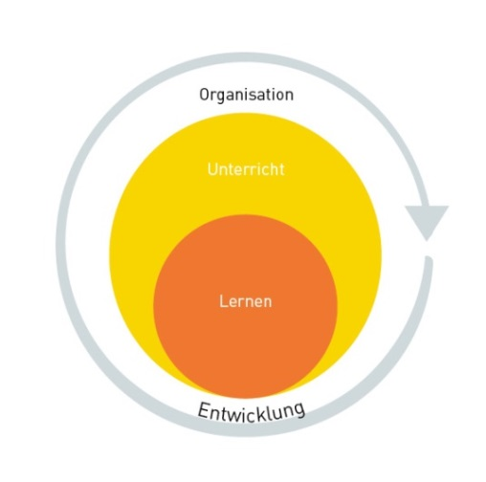
  - Grundsatz bezüglich Organisation

Wir stellen das Lernen ins Zentrum der Organisation. Wir organisieren die Schule so, dass gute Voraussetzungen für das Lernen und den Unterricht geschaffen werden. Dieser Grundsatz zieht sich durch alle Aspekte der Organisation. Wir sorgen vom passenden Schülerinnen- und Schülermobiliar über den bewussten Umgang mit Sitzungszeit für Lehrpersonen bis hin zur regelmässigen Kommunikation mit den Erziehungsberechtigten für optimale Lernbedingungen.

Auch in der Gesamtorganisation beobachten wir professionell und entscheiden anschliessend. Fakten und subjektive Einschätzungen sind in der Kombination gute Entscheidungsgrundlagen für eine effektive und gerechte Verteilung von Ressourcen.

In der Zusammenarbeit unter Lehrpersonen und mit Erziehungsberechtigten achten wir darauf, dass wir uns gegenseitig unterstützen und uns auch unterstützen lassen. Wir informieren alle Anspruchsgruppen und machen Betroffene wo immer möglich zu Beteiligten. So schaffen wir Transparenz, um einen erfolgreichen Lernprozess zu ermöglichen.

Nachhaltigkeit
Alle Beteiligten sorgen für einen haushälterischen und sorgsamen Umgang mit der Infrastruktur, den Materialen, den Finanzen und den persönlichen Ressourcen. Wir planen den Mitteleinsatz umsichtig und zielen auf eine nachhaltige Wirkung im Sinne des Bildungsauftrages.

  - Infrastruktur
Standorte
Die Primarstufe Pratteln ist verteilt auf sechs Schulhäuser (Primarschulstandorte). Diesen sind wiederum die Kindergärten zugeordnet (sieheTabelle 1).
Schulhaus | Adresse | Zugeordnete Kindergartenstandorte
Aegelmatt | Wartenbergstrasse 54 | Aegelmatt 1-3  Vogelmatt
Erlimatt I | Erliweg 12
Erlimatt II | Erliweg 14
Grossmatt | Schlossstrasse 36 | Vereinshaus 1 und 2, Hexmatt, Schloss, Grossmatt 1 und 2
Längi | Längistrasse 10 | Längi 1-4
Münchacker | Münchackerstrasse 20 | Münchacker 1 und 2, Gehrenacker 1 und 2,  Zweien 1 und 2
Tabelle 1: Die Standorte der Primarstufe Pratteln

Die Schulleitung und das Sekretariat befinden sich an einem eigenen zentral für alle erreichbaren Standort an der St. Jakobstrasse 1.

Raum
Die Zuweisung der Räume liegt in der Verantwortung der Schulleitung. Sie nimmt diese in Rücksprache mit den Lehrpersonen vor. Sie kann diese Aufgabe an das Schulhausteam delegieren.

Bibliothek
Die Primarstufe Pratteln setzt grossen Wert auf Leseförderung. Deshalb führt sie in jedem Schulhaus eine Schulhausbibliothek. Sie erlässt eine lokale Bibliotheksordnung.

ICT-Ausrüstung
Ziel ist eine stets funktionierende digitale Grundversorgung, um den Bildungsauftrag wahrnehmen zu können. Die ICT-Verantwortlichen der Schulhäuser verwalten die ICT-Ausrüstung (z.B. Laptops, Beamer, Peripherie, ect.) und unterstützen die Lehrpersonen bei Problemen beziehungsweise fordern externe Unterstützung im Rahmen des Budgets an. Sie informieren die Schulleitung regelmässig über Bestand und Bedarf von Ausrüstung und Supportvolumen.

Medien- und ICT-Konzept
Alle Details werden im Medienkonzept der Schule definiert.

Materialwesen
Die Materialverwalterinnen/Materialverwalter der Schulhäuser verwalten Lehrmittel und Bürobedarf und sorgen für die Einhaltung der gesprochenen Budgets. In regelmässigem Austausch mit der Schulleitung werden Absprachen getroffen, um die Mittel sinnvoll und nachhaltig einzusetzen.

Hauswartung
Die Hauswartinnen und Hauswarte besorgen die Instandhaltung und zweckgemässe Verfügbarkeit der gesamten Infrastruktur.

→ Hausordnung
Die Schulleitung erlässt eine Hausordnung, welche das Verhalten der Benützerinnen und Benützer der Infrastruktur regelt. Die Schulleitung kann ausserdem auf Antrag der Schulhausteams erweiterte Hausordnungen der jeweiligen Standorte genehmigen.

  - Personal
Personalstrategie
Die Schulleitung orientiert sich bei personellen Fragen an dem pädagogischen und organisatorischen Profil der Schule, wie es im Leitbild (siehe oben II.), den Kapiteln zum Unterricht (siehe vorne III.1.1) und der Organisation (siehe oben III.2.1) sowie der Mehrjahresplanung (siehe hinten IV.) festgehalten ist.

Die Schulleitung und der Schulrat legen bei der Auswahl von Mitarbeitenden im pädagogischen wie im organisatorischen Bereich besonderen Wert auf berufliche Qualifikation, Teamfähigkeit und Engagement. Es ist das Ziel, möglichst passend ausgebildete Fachpersonen anzustellen.

Um möglichst frühzeitig gut ausgebildete Lehrpersonen kennen zu lernen, ist die Primarstufe Pratteln in der Ausbildung von Lehrpersonen Partnerschule der Pädagogischen Hochschule der Fachhochschule Nordwestschweiz FHNW.

Konzept Zivildienstleistende
Zivildienstleistende ergänzen die personellen Ressourcen der Fachpersonen im Unterricht. Ihr Einsatz ist gemäss Zivildienstamt des Bundes geregelt. Die Primarstufe Pratteln hat ein «Konzept Zivildienstleistende» erarbeitet.

Personalführung
- Classroom
Walkthrough
Die personelle Führung der Lehrpersonen, der Mitarbeitenden des Sekretariats obliegt der Schulleitung. Sie führt bei allen Lehrpersonen jährlich mehrere unangemeldete, kurze Unterrichtsbesuche (Classroom Walkthrough) und führt bei Bedarf Gespräche über die Beobachtungen mit den Lehrpersonen. Lehrpersonen dürfen jederzeit bei der Schulleitung um ein Feedback zu ihrem Unterricht nachfragen. Dadurch ist die Schulleitung in engem Kontakt mit den Lehrpersonen und hat Einblick in die verschiedenen Klassensituationen.

Mitarbeitendengespräche (MAG)
Die Mitglieder der Schulleitung führen regelmässige Mitarbeitendengespräche (MAG) mit den Lehrpersonen, den Sozialpädagoginnen,
den Assistenzen und Logopädinnen durch. Die Durchführung richtet sich nach den gesetzlichen Vorgaben. Bei Eintritt findet ein Probezeitgespräch (MAG) statt. Beim Austritt findet ein freiwilliges Austrittsgespräch statt.
An der Primarstufe Pratteln finden die MAG in der Regel jährlich, spätestens alle drei Jahre statt. Die Schulleitung definiert zu Gunsten einer mehrperspektivischen Beurteilung 1-2 Beurteilungs- und Entwicklungsinstrumente.
Reglement MAG
Weitere Details zum Vorgehen betreffend MAG werden in einem Reglement definiert.

Die zuständige Schulleitungsperson führt mit dem Sekretariatspersonal der Schule ein Mitarbeitendengespräch gemäss Gemeindereglement.
Die Schulratspräsidentin/der Schulratspräsident führt MAGs mit den Schulleiterinnen und Schulleitern gemäss kantonaler Regelung.

Weiterbildungsvereinbarungen
Die persönliche Weiterbildung ist Thema am Mitarbeitendengespräch. Die Weiterbildung aller an der Schule beteiligten Lehrpersonen orientiert sich sowohl am Bedarf der Schule und den Zielen der Schulorganisation wie auch an den persönlichen Präferenzen der Lehrpersonen. Der Bedarf der Schule und Schulorganisation ist dabei dringlicher zu werten.
Interne Weiterbildungsangebote dienen der gemeinsamen Auseinandersetzung mit Themen, die für die Schule aktuell wichtig sind. Die Schulleitung entscheidet, in welchem Rahmen diese für die Lehrpersonen verbindlich sind.

Berufsauftrag

- Reglement
Die Primarstufe Pratteln setzt den Berufsauftrag gemäss kantonaler Vorgabe um. Alle Details wie auch die Pauschalen werden in einem Reglement definiert.

Die persönliche Weiterbildung der Lehrperson entspricht über mehrere Jahre im Durchschnitt 2% der Jahresarbeitszeit. Sie wird im Rahmen des MAG mit der Schulleitung besprochen.

Die gerechte Verteilung der Aufgaben im Schulhaus wird den Teamleitungen übergeben. Bei Unstimmigkeiten kann die Schulleitung beigezogen werden.

Intervention bei Qualitätsmängeln
Grundlage für die Beurteilung der Lehrpersonen sind das Berufsleitbild mit den Standesregeln des schweizerischen Lehrerverbandes. Stellt die Schulleitung Qualitätsmängel in der Arbeit der Lehrpersonen fest, sucht sie das Gespräch. Gravierende Mängel werden in einem ordentlichen oder ausserordentlichen MAG besprochen und gegebenenfalls zusammen mit Vorgaben zur Verbesserung schriftlich festgehalten. Im darauffolgenden regulären MAG werden entweder Verbesserungen festgehalten oder eine Verwarnung ausgesprochen. Kann beim nächsten MAG erneut keine entscheidende Verbesserung beobachtet werden, kann die Schulleitung dem Schulrat beantragen, ein Kündigungsverfahren einzuleiten oder andere personalrechtliche Massnahmen zu prüfen.

Besonders gravierende Verfehlungen werden von der Schulleitung in Zusammenarbeit mit dem Schulrat, sowie dem Personaldienst der Bildungs-, Kultur- und Sportdirektion des Kantons Basel-Landschaft angegangen. Dabei hält sich die Schulleitung an die kantonal geregelte Vorgehensweise.

No-go Liste
Die Schule hat eine Liste mit «No-go’s» erarbeitet, bei der explizit auf die grundlegenden Erwartungen hingewiesen wird. Eine Nichterfüllung dieser Erwartungen wird in jedem Fall angesprochen.

  - Zusammenarbeit, Gremien, Ämter
Grundsatz
Die Primarstufe Pratteln pflegt die Zusammenarbeit und die Gremien, in welchen zusammengearbeitet wird. Vom politischen Gremium Schulrat der Gemeinde bis zum unterrichtsentwickelnden pädagogischen Team sind alle Beteiligten der konstruktiven Zusammenarbeit und Transparenz verpflichtet.

Funktionendiagramm
Die Schule hat ein Funktionendiagramm, in dem die Schnittstellen und Zuständigkeiten aller an der Schule Beteiligten geregelt sind.

Schulrat
Der Schulrat leitet die Schule strategisch. Seine Aufgaben sind im Bildungsgesetz (SGS 640) und der Verordnung (SGS 641.11) geregelt. Er berät und entscheidet demnach über Anstellungen von unbefristet angestellten Lehrpersonen und Schulleitungsmitgliedern, über Anträge der Schulleitung, der Lehrpersonen und der Erziehungsberechtigten.

- Zusammensetzung
Der Schulrat ist ein kollegial zusammengesetztes Organ der Gemeinde (SGS 180 §§6-25). Der Schulrat (Ortsschulrat) besteht gemäss Gemeindeordnung der Einwohnergemeinde Pratteln (§21) aus
- der/dem für das Schulwesen zuständigen Gemeinderätin/Gemeinderat und
- sechs vom Einwohnerrat für eine jeweils vierjährige Amtsperiode (beginnend in Jahren der Viererreihe) gewählten Mitgliedern.

Die Mitglieder der Schulleitung sowie eine Vertretung des Lehrerkonvents (SGS 640 §81) bestehend aus zwei Lehrpersonen nehmen im Schulrat Einsitz ohne Stimmrecht. Die Schulleitung bespricht Anträge und Traktanden mit der/dem Präsidentin/Präsidenten des Schulrats, welche/r zur Sitzung einlädt.

- Ämter
Der Schulrat wählt eines seiner Mitglieder zur/zum Präsidentin/Präsidenten.

- Sitzungen
Der Schulrat trifft sich je nach Traktandenlage zu acht bis elf Sitzungen pro Schuljahr.

Schulleitung
Die Schulleitung leitet die Schule operativ. Ihre Aufgaben sind im Bildungsgesetz geregelt (SGS 640 §77). Sie berät den Schulrat und stellt ihm Anträge bezüglich dessen Zuständigkeiten. Die Schulleitung entscheidet über die Anstellung von Stellvertretungen und befristet angestellten Lehrpersonen und auf Empfehlung der Klassenlehrpersonen über die Beförderung der Schülerinnen und Schüler.

Zuständigkeiten der Schulleitung
Die Schulleitung konstituiert sich selbst. Sie organisiert ihre Aufgabenverteilung und legt die Verantwortungsbereiche der allgemeinen Aufgaben in einem separaten Papier fest. Dieses wird jährlich überprüft.

Die Verordnung für Schulleitung und die Schulsekretariate (SGS 647.12) regelt die Ressourcierung der Schulleitung.

- Aufgaben
Die Schulleitungen haben gemäss SGS 647.12 §2 folgenden Auftrag:

              - Sie sind für die pädagogischen, personellen, organisatorischen und administrativen Belange ihrer Schulen zuständig;

b. sie beteiligen die Lehrerinnen und Lehrer an wichtigen Entscheidungsprozessen ihrer Schulen;

c. sie sorgen für eine altersgemässe Mitwirkung der Schülerinnen und Schüler an wichtigen Entscheidungsprozessen ihrer Schulen;

d. sie gewährleisten die Mitwirkung der Erziehungsberechtigten am Entwicklungsprozess ihrer Schulen;

e. sie arbeiten mit den kommunalen und kantonalen Stellen und Behörden zusammen.

2
Die Schulleitungen sind gegenüber den Lehrerinnen und Lehrern und den Mitarbeiterinnen und Mitarbeitern der Schulsekretariate in personellen, pädagogischen, organisatorischen und administrativen Fragen weisungsberechtigt.

Wahl
Der Schulrat wählt die Schulleitung. Eine Person der Schulleitung wird durch den Schulrat als Rektor/Rektorin definiert.

Umfang
Die Ressourcierung der Schulleitung entspricht den kantonalen Vorgaben.

Schulsekretariat
Das Schulsekretariat wird durch die Schulleitung geführt. Dem Schulsekretariat obliegen sämtliche administrativen Aufgaben, die Stellvertretungsorganisation in Zusammenarbeit mit den Lehrpersonen sowie die Unterstützung der Schulleitung bei den alltäglichen Arbeiten.

Lehrpersonen
Grundlagen
Eine individuelle motivationale Orientierung und Selbstverantwortlichkeit bzw. Selbstregulation stellen elementare Bausteine einer professionellen Lehrerkompetenz dar und sind für die Primarstufe Pratteln wichtig. Um Ressourcen zu sparen, Synergien zu nutzen und gleichzeitig die Qualität des Unterrichts zu garantieren, legt die Primarstufe Pratteln grossen Wert auf die gemeinsame Unterrichtsvor und -nachbereitung sowie eine gemeinsame Reflexion des Unterrichts.

Reflexionskultur
Lehrpersonen holen sich zur Wirksamkeit ihrer Arbeit regelmässig Rückmeldungen bei Schülerinnen und Schüler, Erziehungsberechtigten, Kolleginnen und Kollegen und bei der Schulleitung.

Qualitätspapier
Die Schule erarbeitet zu den Details ein Qualitätspapier.

Berufsauftrag
Die Lehrpersonen kooperieren in allen fünf Bereichen des Berufsauftrages (gemäss SGS 646.40 §2). Unterricht wird gemeinsam vor- und nachbereitet oder reflektiert (B), oft aber auch kooperativ durchgeführt (z. B. ISF, Spezialwochen; A), Organisationsthemen auf Ebene Schulhaus und Schule werden zusammen erarbeitet (C), schulinterne Weiterbildungen besucht (E) und Grundlagen für Standortgespräche ausgetauscht (D).

Schulpool
Die Schulleitung regelt die Ressourcierung von über den Berufsauftrag hinausgehenden Tätigkeiten (Leitungsfunktionen, Ämter) mit Mitteln des Schulpools. Die Verwendung des Schulpools richtet sich nach den kantonalen Vorgaben.

Klassenteam
Im Klassenteam sind alle Lehrpersonen, die mit einer Klasse arbeiten. Absprachen im Klassenteam gehören im Berufsauftrag in den Bereich B. In jedem Schuljahr wird mit dem aktuellen Klassenteam eine Zusammenarbeitsvereinbarung erstellt. Nach ca. 100 Tagen wird die Zusammenarbeit gemeinsam reflektiert.

Kooperationszeit
Im Stundenplan wird eine Kooperationszeit für Besprechungen in den diversen Gremien und Gruppen freigehalten. Die Termine werden so weit möglich in der Jahresterminliste für das ganze Jahr fixiert.

Schulhaus-, Klassen- und Fachteam
Jede Lehrperson ist Mitglied eines Schulhaus-, Klassen- und Fachteams. Die Lehrperson nimmt an den obligatorischen Besprechungen und Anlässen teil. Die pädagogischen bzw. unterrichtsbezogenen Anlässe gehören zum Bereich B des Berufsauftrages, die organisatorischen Anlässe gehören zum Bereich C. Jede Lehrperson nimmt pro rata temporis daran teil.

Die Klassen- und Fachteams bereiten unter anderem Unterricht gemeinsam vor und nach und reflektieren den Unterricht. Sie erarbeiten Aufträge der Schulleitung zur Evaluation und Entwicklung des Unterrichts (siehe hinten II.3), berichten der Schulleitung über die Ergebnisse und stellen diese anderen Teams zur Verfügung. Die Schulleitung besucht alle Fachteams einmal im Schuljahr zur Reflexion der bearbeiteten Themen und um diese in die Weiterentwicklung der Gesamtschule einfliessen zu lassen.

Zusammensetzung
Idealerweise ist die Organisation der Klassen- und Fachteams so, dass mit Parallelklassen gearbeitet werden kann, wodurch vielfältige Synergien stattfinden können. Die Fachteams ernennen eines ihrer Mitglieder zur Leiterin/zum Leiter.

Schulhausteams
Die Schulhausteams sorgen sich um die Organisation auf der Ebene des Schulhauses. Sie organisieren klassenübergreifende Anlässe und verteilen Ämter im Schulhaus, sie besprechen Lösungen bei Konflikten mit/unter Schülerinnen und Schülern und sie prägen die Kultur des Standortes.

Zusammensetzung
Das Schulhausteam setzt sich soweit möglich nach den an einem Standort unterrichtenden Lehrpersonen zusammen. Die Schulhausteams ernennen eines ihrer Mitglieder zur Teamleiterin/zum Teamleiter.

Teamleitung
Die Teamleiterinnen/Teamleiter informieren die Schulleitung über Bedürfnisse und Massnahmen der Organisation auf Ebene des Schulhausteams. Sie finden Lösungen beim kurzfristigen Ausfall von Unterricht. Sie treffen sich mit der Schulleitung zu Teamleitungssitzungen und besprechen Handlungs- und Regelungsbedarf. Aufgaben können delegiert werden.

Ortskonvent
Der Ortskonvent (Konvent) ist die gesetzliche Vollversammlung der Lehrpersonen. Seine Aufgaben und Rechte sind im Bildungsgesetz (SGS 640 § 74) und der Verordnung (SGS 641.11 § 60ff) geregelt.

> Geschäftsordnung
Das weitere regelt die Geschäftsordnung des Konvents der Primarstufe Pratteln.

Pädagogischer Konvent
Der pädagogische Konvent ist eine Versammlung von Lehrpersonen auf Einladung der Schulleitung zur Bearbeitung eines anstehenden pädagogischen Themas.

Arbeitsgruppen
Arbeitsgruppen sind Gruppen von Mitarbeitenden der Primarstufe Pratteln mit einem thematischen Auftrag der Schulleitung oder des Ortskonvents.

Einsetzung / Auflösung
Arbeitsgruppen werden nach Bedarf eingesetzt. Sie haben einen klaren Auftrag sowie einen klaren Zeithorizont. Danach lösen sich die Arbeitsgruppen wieder auf. In den Arbeitsgruppen nimmt in der Regel eine Person aus der Schulleitung Einsitz.

Reporting
Die Arbeitsgruppen führen ein Beschlussprotokoll. Dieses wird den Teilnehmenden, der Schulleitung und je nach Inhalt den betroffenen Lehrpersonen und weiteren betroffenen Personen zugänglich gemacht.

Ämter
Für zeitlich unbegrenzte Aufgaben wird pro Schulhausteam eine Person gewählt. Das Amt wird gemäss Reglement aus dem Schulpool ressourciert. Es sind dies Bibliotheksverantwortliche, MaterialverwalterInnen, ICT Verantwortliche, Teamleitung Schulhaus, Konventsleitung.

Die Schulleitung erlässt für jede Tätigkeit, die durch den Schulpool ressourciert wird, einen Tätigkeitsbeschrieb, in dem die Aufgaben und Kompetenzen beschrieben sind.

Es ist anzustreben, dass diese Ämter mehrjährig besetzt werden.

Schülerinnen- und Schülermitsprache
Schülerinnen und Schüler sind für ihr Lernen mitverantwortlich. Sie sollen sich als selbstwirksam erleben. Dazu gehört auch die Möglichkeit der Mitsprache in der Schule. Diese soll je nach Alter der Kinder gewährt werden. Bereits im 1. Zyklus erhalten die Kinder ein individuelles Mitspracherecht und im 2. Zyklus können sie auf Ebene des Schulhauses mitsprechen.

Jedes Schulhausteam entscheidet, wie sie die Schülermitsprache konkret regelt und hält dies in einem Reglement fest. Die Schulleitung ist dabei miteinzubeziehen. Sie stellt sicher, dass die vorgängig definierten Rahmenbedingungen eingehalten werden.

  - Schülerinnen und Schüler und ihre Erziehungsberechtigten
Leitfaden Elternkooperation
Die Zusammenarbeit mit Eltern und Erziehungsberechtigten findet an unserer Schule wertschätzend und auf Augenhöhe statt. Wir sind dafür besorgt, dass der Austausch mit den Erziehungsberechtigten positiv und aktiv gestaltet wird. Dazu gibt sich die Primarstufe Pratteln zu Handen der Lehrpersonen einen Leitfaden Elternkooperation.

Anlässe für Eltern
Die Schule Pratteln bietet in losen Abständen Anlässe für Eltern an. Zum Beispiel in Form von Erziehungsworkshops, Elternabenden zu spezifischen Themen oder Elternkaffees.

Strukturelle Angebote
Strukturelle Angebote erleichtern die Unterrichtsorganisation und unterstützen damit das Lernen, indem sie Beteiligte der Primarstufe in angrenzenden Lebensbereichen unterstützen. Diese Angebote können von den Beteiligten freiwillig in Anspruch genommen werden.

- Schulsozialarbeit
Die Schulsozialarbeitenden unterstützen die Schülerinnen und Schüler, Lehrpersonen und Erziehungsberechtigten in den Lebensbereichen Schule, Familie, Freizeit und Gesellschaft. Sie beraten und vermitteln insbesondere bei Problemen und Konfliktsituationen im Schulalltag. Das Angebot der Schulsozialarbeit ist für alle Beteiligten freiwillig und kostenlos.

- Mittagstisch
Die Abteilung Bildung der Gemeinde Pratteln ist bestrebt, einen Mittagstisch auszurichten.

Abwesenheit: Urlaube und Absenzen
Die Primarschule Pratteln legt grossen Wert auf die regelmässige Teilnahme am Unterricht. Das ist nicht nur aus juristischer Sicht selbstverständlich (Unterrichtspflicht, Zeugniseintragungen), sondern auch aus pädagogischer Sicht unabdingbar. Verpasster Stoff, dadurch Stress und Probleme im sozialen Gefüge durch unverhoffte Abwesenheiten sind möglichst zu vermeiden. Bei Abwesenheit in begründeten Fällen kümmern sich die Erziehungsberechtigten darum, dass die Schülerin/der Schüler den verpassten Stoff nachholt.

Abwesenheiten vom Unterricht unterscheiden sich in Urlaube und Absenzen. Ein Spezialfall von Urlauben sind Jokertage. Absenzen unterscheiden sich in entschuldigte und unentschuldigte. Absenzen sind bei Bekanntwerden anzukündigen.

→ Reglement Urlaub und Jokertage
Die Schulleitung erlässt ein Reglement für Urlaub und Jokertage und spricht es mit der Sekundarstufe Pratteln ab.

Disziplinarwesen
An der Primarstufe Pratteln wird Wert gelegt auf ein lösungsorientiertes und lernförderndes Disziplinarwesen.

Lehrerinnen und Lehrer und die Schülerinnen und Schüler sind gemeinsam verantwortlich, dass die Disziplin an der Schule aufrechterhalten und ein geregelter und lernfördernder Unterricht stattfinden kann.

Neue Autorität
Die Schule Pratteln handelt bei disziplinarischen Schwierigkeiten nach den Grundsätzen der Neuen Autorität. Dabei werden in Gesprächen mit Kindern die Erziehungsberechtigten, die Schulsozialarbeit und schliesslich die Schulleitung einbezogen, um eine Verhaltensveränderung oder Verbesserung der Situation zu bewirken.
Die Primarstufe Pratteln hält sich an die gesetzlichen Grundlagen und richtet sich nach den kantonalen Richtlinien zu Disziplinarmassnahmen, bis hin zum Schulausschluss.

Gefährdung der Schülerinnen und Schüler
Das Wohl der Kinder hat oberste Priorität. Wenn die Schulleitung Grund zur Annahme hat, dass eine Schülerin oder ein Schüler durch andere oder sich selbst körperlich, seelisch oder psychisch gefährdet ist, so stellt sie einen Antrag auf Abklärung (Gefährdungsmeldung) betreffend Kindesschutzmassnahmen an die Kindes- und Erwachsenenschutzbehörde KESB Kreis Liestal. Lehrpersonen melden begründete Annahmen mündlich und schriftlich der Schulleitung.

  - Administration und Regelprozesse
Sekretariat
Das Sekretariat ist eine Dienstleistungsabteilung der Schule. Es ist in Zusammenarbeit mit der Schulleitung zuständig für einen reibungslosen administrativen Ablauf. Das Sekretariat unterstützt die Schulleitung in allen notwendigen Belangen.

Schülerinnen- und Schüleradministration
Das Sekretariat bearbeitet nach Rücksprache mit der Schulleitung Eintritte, Austritte und Mutationen der Schülerinnen und Schüler. Es informiert Lehrpersonen frühzeitig über alle sie betreffenden Veränderungen.

Veränderungen die die Lehrpersonen im Unterricht betreffen, sollen nach Möglichkeit mindestens drei ganze Arbeitstage vor Beginn der Veränderung den Lehrpersonen zur Kenntnis gebracht werden.

Unterrichtsadministration
Klassenbildung
Die Schülerinnen und Schüler des Kindergartens und der Primarschule besuchen den Unterricht zu den folgenden Blockzeiten:
 | 8:00-12:00 | 13:45- (Mo, Di, Fr)
1.-2. Kindergarten | Mo-Fr | 1 Nachmittag
1.-2. Primarschule |  | 2 Nachmittage
3.-6. Primarschule |  | 3 Nachmittage
Der Stundenplan gibt Auskunft über die unterrichtsfreien Nachmittage und das Ende des Unterrichts. Der Unterricht endet spätestens um 16:05 (5./6. Klassen).

Für die Klassenbildung, Kursbildung, Pensenlegung und Stundenplanung werden durch die Schulleitung Prozesse definiert. Die Primarstufe Pratteln legt Wert darauf, alle Beteiligten möglichst frühzeitig in geeigneter Weise in die Prozesse einzubeziehen.

Unterrichtsausfall und Stellvertretung
Bei kurzfristiger Absenz und damit verbundenem Unterrichtsausfall bemüht sich die Schulleitung um eine Stellvertretung. Unterstützung durch das Schulhausteam sind jederzeit sehr willkommen. Die Schulleitung hat folgende Regelung erlassen, wie in einem unerwarteten Krankheitsfall einer Lehrperson vorzugehen ist:

Im Kindergarten und der Primarschule fällt für die Kinder in der Regel kein Morgenunterricht aus. Die Kinder werden durch interne Lehrpersonen betreut oder auf andere Klassen verteilt. Der Unterricht am Nachmittag kann ausfallen.

Bei Unterrichtsausfällen informiert die Lehrperson die Eltern direkt via ElternApp, dass sie krank ist und wie der Unterricht organisiert wird. Wenn das aus Krankheitsgründen nicht möglich ist, informiert das Sekretariat/die Schulleitung die Eltern – ebenfalls via ElternApp.

Alle Kinder haben die Möglichkeit auch am Nachmittag in der Schule betreut zu werden. In absoluten Ausnahmefällen kann es am Nachmittag trotzdem zu Unterrichtsausfall kommen.

Im Kindergarten kann es in absoluten Ausnahmefällen zu Unterrichtsausfällen auch an Vormittagen kommen. Die Eltern werden in jedem Fall vorgängig kontaktiert.

Umgang mit persönlichen Daten
An der Primarstufe Pratteln haben alle ein Recht auf Datenschutz. Die Primarstufe Pratteln richtet sich nach den gesetzlichen Grundlagen (SGS 640 §4).

Die Primarstufe Pratteln bildet beim Datenschutz eine interne Einheit. Lehrerinnen und Lehrer der betreuten Kinder dürfen miteinander über Anliegen der Kinder sprechen. Dies dient der Transparenz und der Lernförderung und hat jederzeit wertschätzend zu geschehen.

Krisenintervention / Sicherheit
Der Sicherheit wird grosse Beachtung geschenkt. Die Gemeinde Pratteln hat ein eigenes Sicherheitskonzept und arbeitet intensiv mit der Primarstufe zusammen. Regelmässige Krisenübungen, wie zum Beispiel Feueralarm, gehören zur jährlichen Aufgabe der Schule.

Die Sicherheit und Unversehrtheit der Kinder wie auch der Lehrpersonen und weiterer Angestellter ist der Primarstufe Pratteln ein zentrales Anliegen. Dies beinhaltet sowohl die physische wie auch die psychische Gesundheit. Wir achten auf einen wertschätzenden Umgang.
Dieser Grundsatz soll in allen schulischen Bereichen zentral sein und wird durch proaktive Massnahmen unterstützt.
  - Finanzen
Grundsatz
Die Finanzmittel der Schule dienen der Erfüllung des Bildungsauftrags. Neben den kantonalen Vorgaben und den im Schulprogramm gesetzten Zielen wird auch der jeweilige Bedarf der Lehrpersonen bei der Unterrichtsgestaltung sowie eine gerechte Verteilung berücksichtigt. Situative Entscheide innerhalb des Budgetrahmens werden angestrebt.

Der Besuch der Volksschule ist für die Schülerinnen und Schüler beziehungsweise deren Erziehungsberechtigten grundsätzlich unentgeltlich. Davon ausgenommen sind Kosten für Lager, Schulreisen und Exkursionen gemäss Reglement.

Budget
Das Budget der Primarstufe (Schulbudget) ist Teil des Budgets der Einwohnergemeinde Pratteln. Budgetjahr ist das Kalenderjahr. Die Schulleitung erstellt das Schulbudget in Zusammenarbeit mit einer vom Schulrat bestimmten Vertretung des Schulrats. Der Schulrat verabschiedet das Schulbudget und legt es dem Gemeinderat zur Prüfung sowie Übernahme in die Budgetvorlage der Gemeinde vor. Allfällige Überarbeitungen im Auftrag des Gemeinderates leistet die Schulleitung in Absprache mit der Vertretung des Schulrates.

- Eingaben
Die Lehrpersonen melden einmaligen Aufwand (Anschaffungen, Unterhaltskosten) frühzeitig und fristgerecht der Schulleitung. Im Kindergarten erfolgt die Eingabe direkt und in der Primarschule über die eingesetzten Materialverwalterinnen/Materialverwalter an die Schulleitung (siehe vorne 2.4). Die Schulleitung entscheidet über die Aufnahme in das nächste Budget.

Projekte
Projekte werden im Rahmen des Berufsauftrages geregelt. Die Schulleitung kann grössere Projekte z. B. mit Bezug zur Schulgesundheit aus dem Präventions- oder Schulpool finanzieren.

- Schulpool und Präventionspool
Das Gemeindebudget umfasst auch den Schulpool. Das sind zweckgebundene Gelder für „Tätigkeiten, die zusätzlich zur Unterrichtserteilung erbracht werden“ (SGS 156.11 §9 Abs. 1). Demnach verteilt die Schulleitung die Gelder aus dem Schulpool nach vorgängiger Anhörung des Konvents (ebd. §10).

Gesundheitsförderung
Die Schule verfügt über einen Präventionspool „für präventive und gesundheitsfördernde Massnahmen“ (SGS156.11. §9 Abs. 6). Die Gelder der Gesundheitsförderung werden für gesundheitsfördernde Projekte in der Schule mit Schülerinnen und Schüler, Lehrpersonen oder der Schulleitung eingesetzt. Die Schulleitung organisiert jährlich einen Aufruf zur Eingabe von Projekten unter den Lehrpersonen. Zudem sorgt sie weiter in Zusammenarbeit mit der BKSD für die Auslösung der Gelder.

Ein vom Schulrat bezeichnetes Mitglied revidiert jährlich das Konto für die Gelder aus dem Schul- und Präventionspool (gem. SGS 156.11 §10 Abs. 2) und erstattet dem Schulrat Bericht.

- Lager, Schulreisen
Lager und Schulreisen gehören zum Alltag der Schule, wirken stark gruppendynamisch und bilden bleibende Erinnerungen bei den Kindern. Es ist wichtig, dass alle Kinder spätestens im 2. Zyklus in den Genuss von mindestens einem Lager kommen. Sie werden zum Teil über das Schulbudget finanziert. Ein angemessener Beitrag muss von den Erziehungsberechtigten übernommen werden.
Fallen bei Klassen, die im Schulhaus bleiben Lektionen aus, weil Lehrpersonen im Lager sind, können diese durch eine Stellvertretung besetzt werden, falls keine andere kostenneutrale Lösung gefunden werden kann. Für die zurückbleibenden Klassen darf kein Unterricht ausfallen.
→ Reglement
Die Schulleitung erlässt zu Lagern, Schulreisen und Exkursionen ein Reglement.

- Exkursionen und
Schulveranstaltungen
Zur Finanzierung von anderen Schulveranstaltungen ausserhalb des Unterrichtes sowie von Exkursionen können Lehrpersonen im Einverständnis mit den Erziehungsberechtigten Beiträge vereinbaren. Weiter können die Lehrpersonen und ihre Schülerinnen und Schüler in Absprache mit den Schulleitungen zusätzliches Geld erarbeiten (z. B. Kuchenverkauf, Sponsorenlauf, Abzeichenverkauf). Das Geld fliesst in eine Klassenkasse.

Klassenkassen
Die Lehrpersonen können im Einverstänis mit den Eltern Klassenkassen führen. Allfällige Überschüsse aus Lagern werden für zukünftige Veranstaltungen verwendet. Die Lehrpersonen geben den Erziehungsberechtigten und der Schulleitung auf Anfrage jederzeit Rechenschaft über die Verwendung der Gelder. Nicht verwendete Gelder werden beim Austritt der Schülerin/des Schülers aus der Klasse zurückerstattet.

  - Kommunikation und Berichtswesen
Grundsatz
Die Primarstufe Pratteln legt Wert auf interne und externe Zweiwegkommunikation. Als öffentliche Schule untersteht die Primarstufe Pratteln dem Öffentlichkeitsprinzip (SGS 162). Die Mitarbeitenden der Primarstufe treten bei Anfragen an die Schule mit den Interessenten ins Gespräch. Sie beantworten externe wie interne Anfragen speditiv, professionell und zuvorkommend. Sie informieren sich und andere proaktiv über Neuerungen. Folglich ist der Unterricht der Lehrpersonen persönlich, aber nicht privat.

Externe Kommunikation
Die Schulleitung betreibt einen Internetauftritt, auf welchem die notwendigen Kontaktdaten das Schulprogramm und Inhalte von öffentlichem Interesse verfügbar sind. Die Primarstufe Pratteln ist betreffend Kommunikation mit den Erziehungsberechtigten eine möglichst papierlose Schule. Sie kommuniziert mit den Erziehungsberechtigten via ElternApp.
ElternApp
Mit der ElternApp besteht die Möglichkeit, dass sich mehrere Erziehungsberechtigte oder Verwandte eines Kindes eintragen und so gleichzeitig Information zu einem Kind erhalten können.

Die Schulleitung und die Lehrpersonen informieren die Erziehungsberechtigten per ElternApp über Neuerungen und Aktuelles. Sie nutzen Infoabende und Elternabende als Gelegenheiten zum Austausch.
Zur Einführung und Schulung der ElternApp stehen Supportgefässe zur Verfügung.
An der Primarstufe Pratteln wird aus Sicherheitsgründen nicht per WhatsApp mit den Eltern kommuniziert, sondern via ElternApp.

Die Schulleitung stellt sicher, dass geeignete Informationskanäle für die interne und externe Kommunikation bestehen (z. B. eine geeignete E-Mail-Infrastruktur, Briefvorlagen, öffentliche und interne Internetauftritte).

Information gegenüber Erziehungsberechtigten
Die Lehrperson ist dafür besorgt, dass die Erziehungsberechtigten gut und aktuell über den Unterricht informiert sind. Eine Rechenschaftspflicht besteht nur gegenüber der Schulleitung und nicht gegenüber den Erziehungsberechtigen.
Es steht jeder Lehrperson frei, einen Elternrat zu initiieren.

Um bewusst zu machen, wie notwendig die Mitarbeit und Unterstützung der Erziehungsberechtigten für den Schulerfolg des Kindes ist, gibt die Schule Flyer mit entsprechenden Erwartungen und Informationen an die Erziehungsberechtigten ab.

Die Standortgespräche zwischen Lehrpersonen und Erziehungsberechtigten sind bewusst als Gelegenheiten zum wechselseitigen Austausch ausgelegt (siehe vorne III.1.4).

Interne Kommunikation
Alle Beteiligten verteilen interne Informationen gezielt an die entsprechenden Beteiligten und Anspruchsgruppen. Die Schulleitung publiziert Regelungen und Materialien auf einer von ihr bewirtschafteten Intranetplattform. Diese steht auch den verschiedenen Gremien der Lehrpersonen zur Verfügung. Die Schulleitung informiert die Lehrpersonen über Aktualitäten per E-Mail, die Lehrpersonen sind verpflichtet, diese Informationen zu studieren und bei Bedarf nachzufragen.

Jahresbericht
Der Jahresbericht der Schulleitung an den Schulrat umfasst mindestens:

- Angaben zur geleisteten Arbeit und zu getroffenen Massnahmen im Sinne der Mehrjahresplanung (siehe hinten IV.)
- Themen der schulinternen Weiterbildungen
- Angaben zur personellen Fluktuation

Umgang mit Beschwerden
→ Reglement
Beschwerden sind wertvolle Rückmeldungen. Sie dienen der Qualitätsverbesserung und sind grundsätzlich willkommen. Die Schulleitung der Primarstufe hat ein Reglement, in dem der korrekte Ablauf bei Beschwerden geregelt ist.
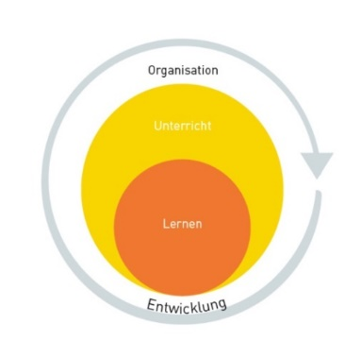
- Entwicklung
  - Grundsatz

Wir stellen das Lernen ins Zentrum der Entwicklung. Wenn wir die Schule weiterentwickeln, dann streben wir dabei immer nach guten Bedingungen für das Lernen der Schülerinnen und Schüler sowie der Lehrerinnen und Lehrer. Dies gilt für Unterrichtsentwicklung und Organisationsentwicklung gleichermassen.

Entwicklungskreislauf (angelehnt an Deming)
Evaluation und Entwicklung hängen gegenseitig zusammen. Die Evaluationen an der Primarstufe Pratteln stehen stets unter der Leitfrage: Besteht Handlungsbedarf – und wenn ja, welcher? Die Entwicklung liefert der Evaluation Untersuchungsgegenstände. Die Evaluation erstellt wiederum Datengrundlagen für die weitere Entwicklung.
Diesem Grundsatz gemäss verlaufen Anstrengungen für die Qualität und die Entwicklung nicht voneinander getrennt, sondern stets ineinander verzahnt.

Ziele und Massnahmen werden unter Einbezug der relevanten Anspruchsgruppen sorgfältig geplant (Planung). Danach werden die Massnahmen in einem geeigneten Rahmen (als Projekt / Pilot) konzipiert (->Konzepte) und getestet (Erarbeitung). In der nächsten Phase werden Daten erhoben, welche aufzeigen, ob und wo Anpassungsbedarf bei Neuerungen besteht (Evaluation). Diese Daten bilden die Grundlage für eine Entscheidung über die Einführung von Neuerungen für die Schule, welche dann implementiert werden (Umsetzung). In einem wiederkehrenden Zyklus wird so immer wieder geplant, ausprobiert, überprüft, entschieden und umgesetzt.

Schriftliche Produkte
Die Verschriftlichung dieses Prozesses geschieht in mehreren Schritten. In der Planung wird die Mehrjahresplanung (IV.) um neue Massnahmen und ggf. Ziele ergänzt. In der Erarbeitung entstehen zu einzelnen Massnahmen schriftliche Abmachungen und Konzepte für die Probephase. Diese Konzepte sind projektorientiert und strategisch, sie haben eine zeitlich begrenzte Gültigkeit. Sie zeichnen sich durch Überlegungen zur Motivation, zur Problemstellung und durch Erwägungen mehrerer Varianten aus. Die Konzepte gehören nicht unter die vorliegende Schulordnung (III.), sondern unter die Mehrjahresplanung (IV.).

Die Evaluation führt zu einer Auswertung. Für die Umsetzung bedarf es danach oft einer Anpassung der vorliegenden Schulordnung oder einer Regelung (Reglement, Konzept etc.).

Lernende Organisation
Im steten Wandel, dem auch die Schule unterliegt, ist es fortlaufend nötig, sich neu auszurichten und Neues zu lernen. Die Primarstufe Pratteln ist eine lernende Organisation. Allfällige Fehler sind willkommene Lerngelegenheiten und werden in geeigneten Gefässen thematisiert. Sie helfen, gemeinsam vorwärts zu kommen.

Strategische Planung
Entwicklungen werden strategisch geplant, gruppiert und entsprechend kommuniziert. Ziel ist es, zusammengehörige Massnahmenblöcke unter einem gemeinsamen Ziel zu vereinen. Wir vermeiden viele isolierte konkurrierende Projekte, die wenig zusammenhängen.
  - Datenerhebung / Evaluation
Arten
Alle Evaluation orientiert sich an einem Zustand und an einer Entwicklung (siehe vorne). Im Entwicklungskreislauf lassen sich zwei Arten unterscheiden:

- Prozessevaluation
Die Prozessevaluation (im Kreislauf die Phase Evaluation) findet nach Ausprobieren einer konzipierten Massnahme statt. Sie hält fest, welche konzipierten Aspekte einer Massnahme welchen Effekt hatten – oder eben nicht – und ermöglicht es, Anpassungsbedarf festzustellen, bevor die erarbeitete Massnahme zu einer neuen Regelung führt.

Prozessevaluationen gehören grundsätzlich zu jeder Entwicklungsmassnahme dazu. Sie werden in der Regel von internen Beteiligten durchgeführt. Die Schulleitung legt die Evaluationsform, die Methode, die Zuständigkeiten und den Zeitplan gemeinsam mit den Verantwortlichen für die Massnahmen im Konzept fest.

- Standortbestimmung
Die Standortbestimmung (im Entwicklungskreislauf zu Beginn der Phase Planung) liefert Grundlagen für die Überarbeitung des Mehrjahresplans. Standortbestimmungen ermöglichen es den Beteiligten, zu bestimmen, welche noch ungeplanten Massnahmen zu treffen sind, damit ein gesetztes Ziel erreicht werden kann.

Auslöser einer Standortbestimmung sind die Überarbeitung der Mehrjahresplanung oder Anliegen der Lehrpersonen, der Schulleitung und des Schulrats.

Die Schulleitung erarbeitet auf Grundlage der Ergebnisse der Standortbestimmung Vorschläge für neue Massnahmen/Ziele der überarbeiteten Mehrjahresplanung. Der Konvent wirkt mit. Der Schulrat verabschiedet die Mehrjahresplanung.

- Externe Themenevaluationen
Das Amt für Volksschulen führt externe Evaluationen zu bestimmten Themen durch (Themenevaluationen). Die Evaluationsergebnisse und -bericht werden durch die Schulleitung den Lehrpersonen kommuniziert und mit dem Schulrat besprochen. Sie fliessen in die jährliche Überarbeitung der Mehrjahresplanung ein (Erarbeitung Schulleitung, Mitwirkung Konvent, Beschluss Schulrat).

Schoolreport Cards
Die Primarstufe Pratteln nützt die Möglichkeit der Schoolreport Cards und vergleicht jährlich die Entwicklung der Daten der Schule. Schoolreport Cards sind jährlich Thema im Schulrat.
  - Entwicklungsplanung
Mehrjahresplanung
Die Mehrjahresplanung (siehe IV. Mehrjahresplanung) ist integraler Teil des Schulprogramms. In ihr werden Ziele und Massnahmen festgelegt und auf die nächsten vier Jahre verteilt.

Die Schulleitung ist für die Planung und Umsetzung der Massnahmen der Mehrjahresplanung zuständig. Sie delegiert diese Zuständigkeit gegebenenfalls an einzelne Lehrpersonen oder Arbeitsgruppen, entscheidet über Projektkonzepte und die Umsetzungsweise und leitet die Umsetzung an.

Die Schulleitung überarbeitet die Mehrjahresplanung jährlich und legt sie dem Schulrat zur Beschlussfassung vor. Die Überarbeitung der Mehrjahresplanung umfasst eine Überprüfung der Zielerreichung, eine Erweiterung um ein Jahr sowie gegebenenfalls eine Anpassung der bestehenden Planung.

- Verlauf Überarbeitung Schulprogramm
Version 1.5 = aktuelle Version

Version 1.4
An der SR Sitzung vom 15.9.2021 in der vorliegenden Form bestätigt und bewilligt.
Neu:
S: 10 und 15: Titel inhaltlich angepasst und unterschieden
S: 13 1.3 spezielle Förderung soll im kommenden Jahr ak tualisiert werden
S. 17: 1.7 Personal Mitarbeitendengespräch
S. 22: 1.9 Eltern und Erziehungsberechtigte Leitfaden El ternkooperation
S. 16 1.6. Infrastruktur Ergänzung neue KG Standort und Bezeichnung
S: 18 1.8 Zusammenarbeit und Gremien Anpassung Klas sen-Fachteam

Version 1.3.
wurde am 9.9.2020 vom Schulrat genemigt und am Konvent vom 1.9.2020 mit grossem Mehr bei wenigen Enthaltungen unterstützt.
Neu: S. 24: Regelung zur Einführung der neuen ElternApp
S. 27: Information der Eltern via ElternApp

Version 1.2
wurde am 14.8.2019 vom Schulrat genehmigt. Und am 11.6.2019 vom Konvent mit grossem Mehr bei 9 Enthaltungen unterstützt.
Neu: Seite 11: Umgang mit Vielfalt und Heterogenität
Seite 12: Forscherecke
Seite 20: Reflexionskultur und Ergänzung Klassenteam und Q-Papier
Seite 21: Ergänzung Besuch der Schulleitung im pädagogischen Team
Verändert: S. 21_ päd. Team (Input LP Rückmeldung)

Version 1.1
Version 1.1 wurde am 13. Juni 2018 vom Schulrat genehmigt.
Neu: Seite 11: Einsatz von Privatpersonen im Unterricht
Seite 7: Leitbild

Version 1.0

Bewilligung Version 1.0 am 14.6.2017

- Mehrjahresplan

